Maniquí para prácticas de intubación endotraqueal, RCP, neumático y programable

S315.400
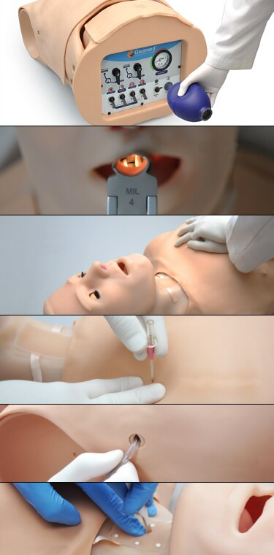

Cuidado y precauciones
Precaución Almacene al simulador S315.400 en un lugar fresco y seco. El almacenamiento prolongado a más de 35ºC hará que el simulador se ablande y deforme lentamente. Es aceptable operar S315.400 a una temperatura ambiente de 29ºC. No almacene el simulador mientras esté presurizado. Hacerlo puede dañar los depósitos de aire internos. Al final de un ejercicio, siempre despresurice el sistema ajustando el interruptor Liberar / Mantener en la posición Liberar. No intubar sin lubricar las vías respiratorias junto con lubricante de aceite mineral (provisto). De lo contrario, la intubación será muy difícil y es probable que cause daños. No realice ejercicios quirúrgicos sobre el inserto de ventilación. No agregue líquidos a los sitios de hemotórax. Si lo hace, dañará el simulador y anulará la garantía.
Mantenimiento: el simulador debe limpiarse con un paño humedecido con detergente neutro. Si los adhesivos médicos permanecen en la piel, limpie con toallitas con alcohol. Aplique talco a la cara para reducir la adherencia de la silicona. No use GooGone® o productos similares, ya que el ácido cítrico en la fórmula causará picaduras en los diversos materiales que comprenden su simulador. El S315.400 es "a prueba de salpicaduras" pero no a prueba de agua. No sumerja ni permita que el líquido entre en el interior del simulador.

Descripción general del producto:
El HAL S315.400 es un entrenador multiuso de vías aéreas y traumatismos con las siguientes características:
- Cuerpo y cabeza de apariencia masculino adulto
- Cara con piel de silicona/cabeza para empuje realista de la mandíbula, inclinación de la cabeza / elevación de la barbilla
- Vía aérea realista programable manualmente para incluir edema de la lengua, laringoespasmo e hinchazón faríngea
- BVM + RCP
- Compresión y retroceso del tórax realistas
- Intubación con dispositivos convencionales
- Inflar los pulmones produce un aumento de tórax realista
- Intubación del bronquio derecho
- Los pulmones se pueden deshabilitar de manera independiente
- Procedimientos quirúrgicos de la vía aérea, como traqueostomía y aguja o cricotirotomía quirúrgica
- Cubierta de crico / tráquea y tráquea reemplazables
- Descompresión bilateral con aguja en el segundo espacio intercostal
- Tubos torácicos bilaterales en el quinto espacio intercostal
- Distensión gástrica

Panel de control neumático
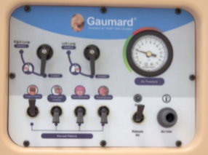
Las funciones del HAL S315.400 son motorizadas por aire presurizado contenido en el depósito interno del sistema. No hay electrónica y no se requiere energía eléctrica para operar el sistema.
Para operar el simulador, primero presurice el sistema usando la bomba de aire manual incluida. A continuación, active y desactive las funciones utilizando el panel de control para simular las complicaciones a medida que el estudiante proporciona atención

Presurización del sistema
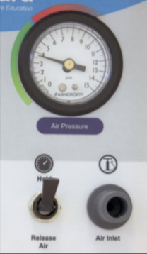
Los interruptores mecánicos ubicados en el panel de control redirigen el aire presurizado desde el depósito interno para activar características como laringoespasmo y edema de la lengua. Las funciones de activación consumen presión de aire del depósito interno. Puede ser necesario rellenar el sistema después de varios ejercicios.
Siga los pasos a continuación para presurizar el sistema antes de iniciar una sesión de simulación.
1. Coloque el interruptor "Liberar / Mantener" en la posición "Retener".
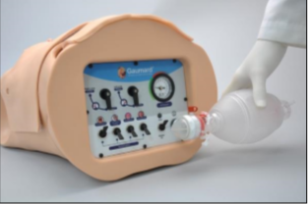
2. Conecte la bomba de aire manual al puerto "Entrada de aire".
3. Inicie lentamente el bombeo para presurizar. Controle de cerca el dial de "presión de aire" y pare el bombeo cuando el dial de presión de aire alcance la marca de 3 psi.
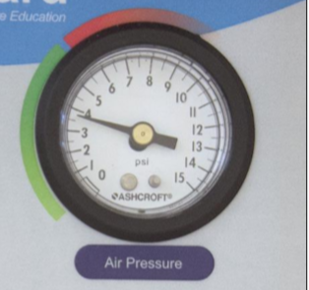
Nota: No exceda la presión recomendada marcada en verde. El llenado del sistema más allá de su capacidad puede causar daño al simulador.
4. Mantenga el interruptor "Release / Hold" en la posición "Hold" y desconecte la bomba de aire manual. El simulador ya está listo para su uso. Al final de la sesión de simulación, suelte la presión del depósito ajustando el interruptor "Liberar / Mantener" a la posición "Liberar"
Nota: No almacene el simulador mientras está presurizado. Hacerlo puede dañar los depósitos internos de aire.

BVM, CPR
El simulador muestra una elevación realista del pecho cuando se ventila con una máscara de válvula respiratoria. Además, el retroceso del pecho permite a los proveedores realizar compresiones y practicar el posicionamiento y el ritmo del RCP.

La intubación
HAL permite un empuje mandibular realista, inclinación de la cabeza y elevación de la barbilla. La vía aérea tiene puntos de referencia anatómicos y puede intubarse oralmente o nasalmente. Además, la intubación y ventilación del esófago conduce a una distensión gástrica visible.
Lubrique manualmente el tubo ET, la vía aérea y la abertura nasal antes de realizar un ejercicio de intubación. No rocíe aceite de silicona directamente en la boca o las vías respiratorias. No introduzca líquidos en las vías respiratorias o en el esófago, ya que pueden producirse daños internos.
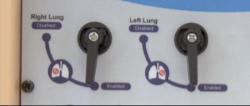
Si el tubo endotraqueal se inserta demasiado profundo, el pulmón izquierdo se deshabilita automáticamente, demostrando de manera realista la intubación del bronquio derecho. Corregir la posición del tubo para volver a activar el aumento del pulmón izquierdo durante la ventilación.
Puede desactivar los pulmones independientemente. Utilizando los controles de la palanca del pulmón, deshabilite manualmente cada pulmón para simular un neumotórax o un pulmón colapsado.

Complicaciones de las vías respiratorias
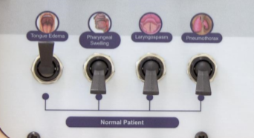
Para activar el edema de la lengua, la hinchazón de la faringe o la función de laringoespasmo, coloque el interruptor de función en la posición de encendido. Después de que el proveedor de atención interviene, mueva el interruptor a la posición "Paciente Normal" para aliviar la complicación

Procedimiento Tamaño del dispositivo recomendado
Intubación (tamaño de la hoja) Miller 4 o MAC 3.5
LMA Talla 4
Intubación nasal 8 mm diámetro exterior máximo.
Intubación Oral ETT 7 o 7.5

Vía aérea quirúrgica
HAL incluye dos insertos de vía aérea quirúrgicos reemplazables. Las inserciones permiten a los usuarios realizar procedimientos de traqueotomía o cricotirotomía con equipo médico real. Los insertos quirúrgicos presentan puntos de referencia anatómicos. Además, se proporcionan una membrana cricotiroidea simulada y una cubierta de piel de tráquea.
Se preinstala un inserto de ventilación separado, que está diseñado para mantener un cierre hermético durante los ejercicios de ventilación e intubación. Intercambie las inserciones de vía aérea según sea necesario.
No realizar ejercicios quirúrgicos sobre el inserto de ventilación.
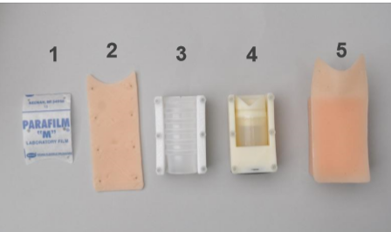
1 membrana cricotiroidea simulada
2 cubierta de piel de tráquea
3 Conjunto de tráquea quirúrgica
4 Inserto cricoideo quirurgico
5 inserto de ventilación
El ensamblaje de las inserciones de cricoides y tráqueas quirúrgicas permite el uso de kits tácticos de cricotirotomía y traqueotomía.
Realice incisiones laterales o mediales en las cubiertas de piel de tráquea reemplazables.

Instalación de la inserción cricoidea quirúrgica, membrana cricoidea y piel
Instalar el inserto cricoideo quirúrgico y la membrana cricotiroidea.
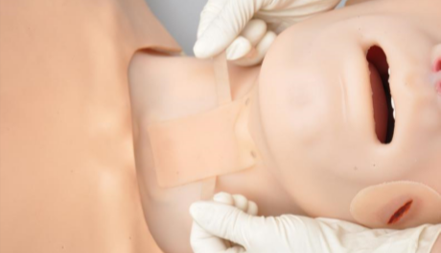
1. Retire el inserto de la vía aérea de ventilación tirando de las cintas situadas a ambos lados.

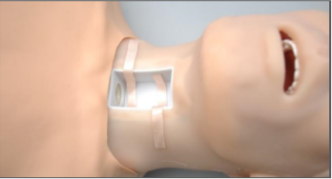
2. Ajuste las cintas para acomodar la inserción quirúrgica del cuello

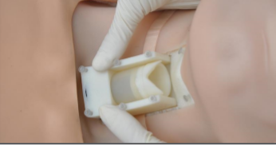
3. Coloque el inserto de cricoides quirúrgico dentro de la cavidad con la abertura hacia la cabeza y presione suavemente hacia abajo hasta que encaje

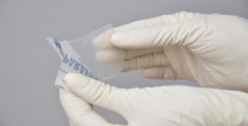
4. Retire la cubierta de papel de la membrana cricotiroidea simulada

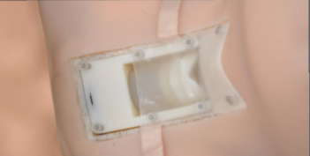
5. Coloque la membrana cricotiroidea simulada en el inserto y asegúrelo estirando los orificios precortados alrededor de los pasadores como se muestra a continuación

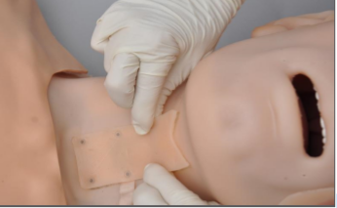
6. Coloque la cubierta de piel de la tráquea sobre el conjunto insertando los orificios alrededor de los 4 pares de pasadores

El montaje quirúrgico está listo para realizar procedimientos de cricotirotomía.

Instalación del conjunto de tráquea quirúrgica
El ensamblaje de la tráquea quirúrgica incluye:
Base de tráquea quirúrgica  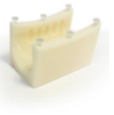 | Inserción de tráquea quirúrgica  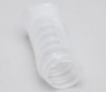

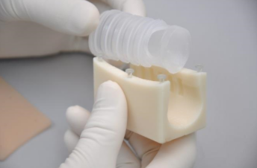
1. Coloque el inserto de tráquea quirúrgica dentro de la base de la tráquea. Observe que la abertura del inserto de tráquea quirúrgica está mirando hacia arriba.

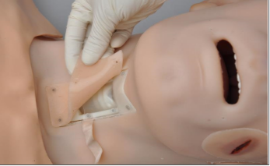
2. Retire la cubierta de piel de tráquea del simulador
3. Retire el inserto cricoides quirúrgico

4. Coloque el inserto de cricoides quirúrgico dentro de la cavidad con la abertura hacia la cabeza y presione suavemente hacia abajo hasta que encaje. La tráquea quirúrgica se indica arriba

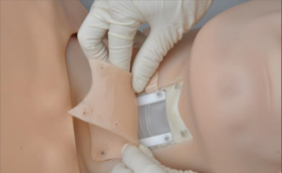
5. Vuelva a colocar la cubierta de piel sobre el conjunto y asegúrelo estirando los orificios precortados alrededor de los pasadores
El montaje quirúrgico está listo para realizar procedimientos de traqueostomía. Este conjunto quirúrgico también se puede utilizar para procedimientos de cricotirotomía. En ese caso, agregue la membrana cricotiroidea simulada como se describe en la sección anterior. La cubierta cutánea de la tráquea, la membrana cricotiroidea y el inserto quirúrgico de la tráquea son elementos consumibles.

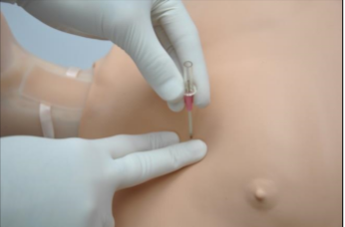
Descompresión Bilateral de Aguja
Los sitios bilaterales de descompresión de aguja se localizan en el segundo espacio intercostal. Para activar la función, ajuste la función Pneumotórax en la posición de encendido. El aire del depósito interno llenará el sitio de la descompresión. Trate el neumotórax de tensión con una aguja para liberar el aire atrapado. Gire el interruptor de liberación del neumotórax a la posición de apagado para detener el flujo de aire a través del sitio de descompresión.

Sustitución de insertos de descompresión de aguja
Los sitios de descompresión de aguja acomodan varios ejercicios de punción. Siga los pasos a continuación para reemplazar el inserto después de que el sitio no pueda retener la presión debido a múltiples marcas de pinchazos.
- Desabroche los accesorios de velcro de la piel del pecho ubicados en cada lado y en los hombros.
- Gire la caja torácica para acceder a los sitios de descompresión.
- Retirar los anillos de fijación para retirar el tubo del sitio de descompresión del soporte.
- Coloque un anillo de sujeción en el tubo nuevo y deslícelo unos centímetros del extremo.
- Conecte el tubo nuevo al adaptador de aire y deslice el anillo del sujetador de nuevo en su lugar para asegurar el tubo en el adaptador.
- Cubra los tubos con lubricante o talco en polvo e inserte el tubo de nuevo en el soporte
- Vuelva a colocar la caja torácica y apriete firmemente la piel del pecho en su lugar.

El drenaje torácico
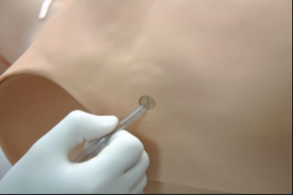
El simulador S315.400 presenta sitios de drenaje torácico bilateral en el 5º espacio intercostal para simular la terapia para Pneumo o hemotórax. Los sitios son compatibles con catéteres torácicos rectos de 32 fr solamente.
No introduzca líquidos en los sitios de hemotórax. Hacer dañará el simulador y anulará la garantía.

